МИНИСТЕРСТВО ЦИФРОВОГО РАЗВИТИЯ, СВЯЗИ И МАССОВЫХ КОММУНИКАЦИЙ РОССИЙСКОЙ ФЕДЕРАЦИИ
Ордена трудового Красного Знамени федеральное государственное бюджетное
образовательное учреждение высшего образования
«Московский технический университет связи и информатики»

Кафедра Программная инженерия

Отчет по лабораторной работе № 8
по дисциплине «Введение в информационные технологии»

Выполнил: студент группы БПИ2501
Демидов Иван Данилович

Проверил: _________________

Москва, 2025
Цель работы: Понять, как импортировать модули и пакеты в Python, научиться создавать собственные модули и пакеты, изучить способы использования модулей и пакетов для структурирования программы.

Задачи:
- Установка WSL
- Создание и использование собственного модуля

Ход работы:

Задание 1: Установка WSL

Выполним последовательно следующие действия:
- Откроем PowerShell с правами администратора
- В PowerShell введем и выполним следующую команду:

dism.exe /online /enable-feature /featurename:Microsoft-Windows-Subsystem-Linux /all /norestart

- Включим виртуальную машину следующей командой:
dism.exe /online /enable-feature /featurename:VirtualMachinePlatform /all /norestart

- Перезагрузим компьютер.
- Скачаем и установим пакет обновления ядра Linux для WSL 2
- Установим дистрибутив Linux Ubuntu из Microsoft Store
- Запуск установленного дистрибутива Linux после установки для завершения настройки, включая создание пользователя и пароля.
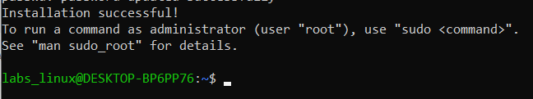

Задание 2: Создание и использование собственного модуля

- Откроем терминал WSL. Создадим новую директорию в домашнем каталоге с именем LabWork.
- Внутри созданной директории LabWork создадим текстовый файл с именем example.txt и используем команду echo для добавления текста в файл: Hello, World!
Чтобы каждый раз не вызывать директорию LabWork, сделаем ее текущей:
- Скопируем файл example.txt в ту же директорию, но с новым именем copy_example.txt.
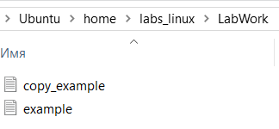

- Переименуем файл copy_example.txt в renamed_example.txt.
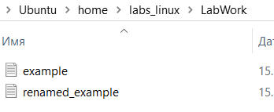
- Удалим файл renamed_example.txt.

Таким образом, я установил WSL и разобрался с основными принципами его работы.

